ДОГОВІР

м. Миколаїв «__» ____________ 2024 року

ВГО "УКРАЇНСЬКА АСОЦІАЦІЯ ЦЕНТРІВ ПІДТРИМКИ БІЗНЕСУ" (УАЦПБ) (надалі – Покупець), в особі виконавчого директора Ващиленко Артема Миколайовича, який діє на підставі Статуту, з однієї сторони, та ______________ (далі – Постачальник) в ______, що діє як ____________, про реєстрацію якого зроблено запис в Єдиному державному реєстрі ________________ від ______________, з іншого боку, разом іменовані Сторони, уклали цей Договір про нижченаведене:

I. Предмет Договору
1.1. Постачальник зобов’язується в порядку і на умовах, визначених даним Договором в рамках Програми Interreg (Interreg VI-B) NEXT “Басейн Чорного моря”, BSB00354 «Розширення можливостей дітей для екологічної стійкості через E-STEM - ecosySTEM» , передати у власність Покупця, а Покупець прийняти та оплатити меблі для офісу, далі по тексту – Товар.
1.2. Найменування (номенклатура, асортимент) та обсяг товару міститься в Специфікації (додаток до Договору) та є невід’ємною частиною цього Договору.

ІІ. Якість товару
2.1. Товар, що є предметом поставки за цим Договором, повинен відповідати загальним критеріям якості для цього типу товарів.
Гарантійний термін: 12 місяців з дня поставки.
2.2. Покупець негайно повідомляє Постачальника в письмовій формі про всі претензії, що виникають у зв’язку з поставками.

III. Загальна вартість за Договором
3.1. Загальна вартість Товару за Договором становить: _____.__ (__________ гривень __ копійок) без ПДВ (ПДВ не передбачене).
3.2. Загальна вартість товару за Договором може бути зменшена за взаємною згодою Сторін.
IV. Порядок здійснення оплати
4.1. Розрахунки проводяться шляхом оплати Замовником на розрахунковий рахунок Постачальника в наступному порядку:
Оплата 100% суми замовлення протягом 20 днів після поставки товару, а саме: ______.___ (_____________________________ гривень ___ копійок) без ПДВ (ПДВ не передбачене).
4.2. Усі платіжні документи за Договором оформлюються з дотриманням вимог законодавства.

V. Поставка товару
5.1. Строк поставки Товару: впродовж 50 робочих днів з моменту підписання Договору.
5.2. Поставка і встановлення меблів здійснюється Постачальником на підставі видаткової накладної, за рахунок Постачальника, на адресу: м.Миколаїв, вул Марка Кропивницького, 51/1.
5.3. При прийманні товару Покупець зобов’язується перевірити асортимент та якість.
5.4. Якщо Постачальник передав Покупцю товар, асортимент якого не відповідає видатковій накладній, Покупець протягом 3 робочих днів повідомляє про вказані обставини Постачальнику та має право вимагати заміни товару, що не відповідає погодженому Сторонами асортименту, на товар в асортименті, який встановлено видатковою накладною.
5.5. Постачальник за свій рахунок проводить заміну товару, що не відповідає заявленому асортименту, на відповідний протягом 14 робочих днів від дати підписання Сторонами двостороннього акту.

VI. Права та обов'язки Сторін
Покупець зобов’язаний:
6.1.1. Своєчасно та в повному обсязі сплачувати за поставлений товар.
6.1.2. Приймати поставлений товар згідно з видатковою накладною, за умови наявності документів, підтверджуючих якість товару та відповідно до умов цього Договору.
Покупець має право:
6.2.1. Достроково в односторонньому порядку розірвати цей Договір у разі невиконання зобов’язань Постачальником (відмови від заміни неякісного товару, порушення строків постачання), письмово повідомивши про це Постачальника.
6.2.2. Контролювати поставку Товару у строки, встановлені цим Договором.
6.2.3.Повернути видаткову накладну Постачальнику без здійснення оплати в разі неналежного оформлення документів, зазначених у пункті 4.3 розділу 4 цього Договору (в т.ч. відсутність печатки, підписів на видаткових документах, помилки, не відповідність фактично наданого товару записам в видаткових документах, тощо).
6.2.4. Відмовитись від приймання товару або повернути товар без здійснення оплати в разі, якщо документи на товар, що підтверджують його якість, відповідність вимогам стандартів (технічним умовам), є підробленими.
Постачальник зобов’язаний:
6.3.1. Забезпечити поставку Товару у строки, встановлені цим Договором.
6.3.2.Забезпечити поставку Товару, якість та асортимент якого відповідає умовам, встановленим Договором.
Постачальник має право:
6.4.1. Своєчасно та в повному обсязі отримувати плату за поставлений Товар.
6.4.2. На дострокову поставку Товару за письмовим погодженням Покупця.

VII. Відповідальність Сторін
7.1. За порушення умов Договору сторони несуть відповідальність, передбачену чинним законодавством України. Сторона, винна в порушенні умов Договору, відшкодовує в повному обсязі потерпілій стороні підтверджені документально збитки, понесені нею.
7.2. За порушення Стороною зобов'язань за цим договором винна сторона сплачує постраждалій стороні пеню у розмірі подвійної облікової ставки НБУ, від суми невиконаного грошового зобов’язання за кожний день прострочення.

VIII. Обставини непереборної сили
8.1. Сторони звільняються від відповідальності за невиконання або неналежне виконання зобов’язань за цим Договором у разі виникнення обставин непереборної сили, які не існували під час укладання Договору та виникли поза волею Сторін (катастрофа, стихійне лихо, епідемія, епізоотія, війна тощо).
8.2. Сторона, що має намір послатися на форс-мажорні обставини, зобов'язана невідкладно із урахуванням можливостей технічних засобів миттєвого зв'язку та характеру існуючих перешкод повідомити іншу Сторону про наявність форс-мажорних обставин та їх вплив на виконання цього Договору.
8.3. Доказом виникнення обставин непереборної сили та строку їх дії є відповідні документи, які видаються Торгово-Промисловою Палатою України або уповноваженими нею регіональними торгово-промисловими палатами.
8.4. У разі коли строк дії обставин непереборної сили продовжується більше ніж 30 днів, кожна із Сторін в установленому порядку має право розірвати цей Договір.

IX. Вирішення спорів
9.1. У випадку виникнення спорів або розбіжностей Сторони зобов'язуються вирішувати їх шляхом взаємних переговорів та консультацій.
9.2. У разі недосягнення Сторонами згоди спори (розбіжності) вирішуються у судовому порядку.

X. Строк дії Договору
10.1. Цей Договір набуває чинності з дати його підписання Сторонами або їх уповноваженими представниками і скріплення печатками Сторін та діє до 31.12.2024 року, а в частині взаєморозрахунків - до їх повного виконання Сторонами.
10.2. Цей Договір укладається і підписується у двох автентичних примірниках, що мають однакову юридичну силу по одному для кожної зі Сторін.

XI. Інші умови
11.1. Будь-які зміни і доповнення до даного Договору, в тому числі щодо коригування його вартості, вважаються дійсними, якщо вони оформлені в письмовому вигляді та підписані уповноваженими на це представниками Сторін.
11.2. Кожна сторона несе відповідальність за правильність вказаної нею в даному Договорі інформації про місцезнаходження, реквізити та зобов’язується в строк до 5 (п’яти) робочих днів з дати їх зміни письмово (рекомендованим листом з повідомленням про вручення або кур’єром) повідомити про це іншу Сторону.
11.3. Сторони надають згоду на збирання, обробку, зберігання, передачу, а також використання будь-яким способом інформації (персональних даних), що була надана під час укладення та виконання цього Договору про особи їх представників (фізичних осіб), при веденні бухгалтерського та податкового обліку, оформленні та передачі товару, інших питань, безпосередньо пов’язаних з виконанням цього Договору, відповідно до вимог Закону України «Про захист персональних даних» від 01.06.2010 № 2297-VI.
11.4. Після підписання цього Договору всі переговори, листування та інше, що передувало його підписанню, втрачають юридичну чинність.
11.5. Жодна із Сторін не має права передавати права та обов’язки за даним Договором третій особі без отримання письмової згоди іншої Сторони.

XII. Додатки до Договору
12.1. Невід’ємною частиною цього Договору є специфікація (додаток до Договору).

XIII. Місцезнаходження та банківські реквізити Сторін:

Покупець:  ВГО "УКРАЇНСЬКА АСОЦІАЦІЯ ЦЕНТРІВ ПІДТРИМКИ БІЗНЕСУ" (УАЦПБ)  Адреса місцезнаходження: 54001, Україна, м.Миколаїв, вул. Марка Кропивницького, 51/1;  Адреса юридична: 54001, Україна, вул. Героїв Рятувальників, буд 2, офіс 107  ЄДРПОУ 26112446  Тел. +380672340677  Поточний рахунок: UA543264610000026001306204258  Ф-ія Микол.обл АТ «Ощадбанк»  ________________Артем Ващиленко  __________________ |  | Постачальник:  тел.:  ел.пошта:  Поштова адреса:  ЄДРПОУ/ІПН  Поточний рахунок:  _______________

Додаток до Договору ________

від «___» _____ 20__ року

СПЕЦИФІКАЦІЯ

м. Миколаїв «__» _______ 20__ року

Сторони погодили постачання товару в кількості та за ціною, наведеною в таблиці №1

Таблиця №1

№ | Товар | Характеристики | Зображення | Кіл | Ціна | Сума
1 | Лабораторний острівний стіл і блок живлення | - стіл має розміри 1500х1000 Н750 , 1500х1200 Н750  - стіл розраховано на 5 місць для учнів  - стіл має опори у вигляді металевої рами білого кольору, метал має січення 40х25  - стільниця має товщину 28мм, покрита пластиком і має термо - і водостійкий ефект.  - у комплект входить блок живлення для підключення електронних приладів і підключення його  - має тумбу-зашивку з ДСП кольору Лайм | 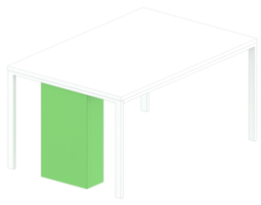  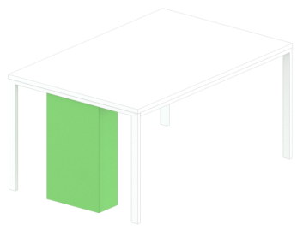  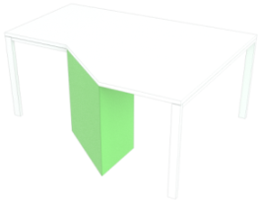 | 6
2 | Лабораторна станція з мийкою | - тумба має розміри 2600х600 Н900, полиці 2600х280 Н16 - 2шт  - лабораторна станція складається з тумби і двох полиць, тумба складається з трьох секцій: тумби з полицями, тумби з трьома шухлядами і тумби під мийку  - тумба стоїть на регулюємих ніжках Н100 зі з'ємним цоколем  - стільниця має товщину 28мм, покрита пластиком і має термо - і водостійкий ефект  - корпус і фасади тумби виготовлені із ДСП білого кольору, полиці виготовлені із ДСП кольору Лайм  - у комплект входить мийка і змішувач з підключенням до води і каналізації  - полиці кріпляться з допомогою білих кронштейнів  - направляючі телескопічні повного відкриття  - ручка металева, дуга хром | 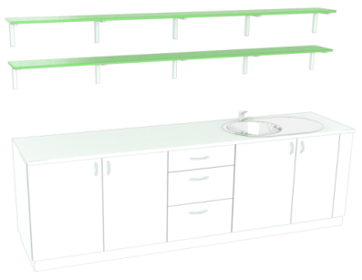 | 2
3 | Лабораторний стілець | - розміри стільця 493х547 Н810-910  - діапазон регулювання висоти сидіння 440-540  - крісло обладнано 5 прогумованими коліщатами  - має хромовану п'ятилучеву хрестовину  - матеріал спинки і сидіння: пластик поліпропілен зеленого кольору | 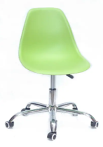 | 30
4 | Лабораторний стіл викладача з панеллю керування | - стіл з тумбою має розміри 1500х600 Н750,  - стіл має опори у вигляді металевої рами білого кольору, метал має січення 40х25  - стільниця має товщину 28мм, покрита пластиком і має термо - і водостійкий ефект.  - у комплект входить блок живлення для підключення електронних приладів і керування блоками лабораторних столів, підключення блока до мережі  - має тумбу з дверима, корпус тумби виготовлено з ДСП білого кольору, фасад тумби з ДСП кольору Лайм  - ручка металева, дуга хром | 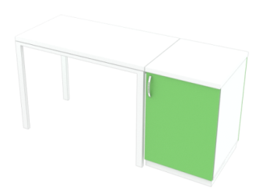 | 2
5 | Стілець викладача | - стілець має розміри 450х400 Н930-1010  - діапазон регулювання висоти сидіння 495-575  - крісло обладнано 5 пластиковими коліщатами  - має хромовану п'ятилучеву хрестовину  - модель обладнана механізмом гойдання і можливістю регулювати висоту сидіння  - має нерегульовані металеві підлокітники, які оснащені дерев'яними накладками кольору Бук  - сидіння оббито штучною шкірою зеленого кольору | 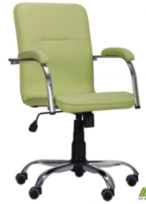 | 2
6 | Магнітна дошка | - дошка має розміри 2000х1200  - має алюмінієву раму  - має магнітно - маркерну поверхню білого кольору  - дошку обладнано поличкою для приладдя | 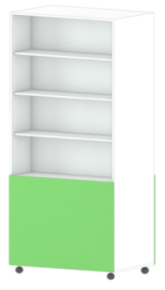  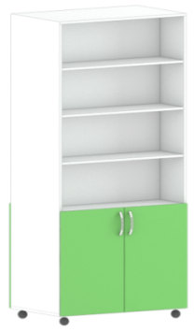  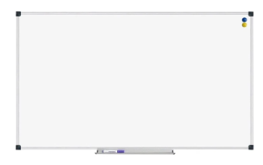  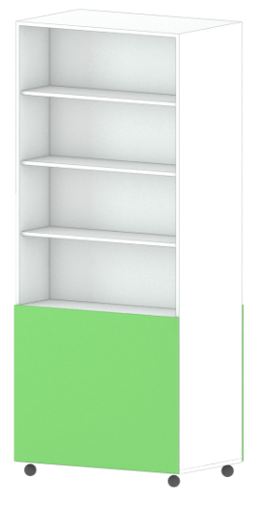 | 2
7 | Лабораторна шафа для зберігання | - шафа має розміри 800х500 Н1900,  - шафа має 4 прорезинених колеса зі стопорами  - шафа складається з двох секцій: нижня секція у вигляді туби з дверима і задньої стінки ДСП, верхня секція має двобічні полички, по 4 полички з двох боків і не прозору перетинку  - корпус шафи виготовлено з ДСП білого кольору, фасад і задня стінка виготовлена з ДСП Лайм  - ручка металева, дуга хром |  | 4
8 | Стіл для вчителя та стілець для аудиторії | - комплект складається зі столу розміром 1500х600 Н750 , мобільної тумби 420х500х560 і стільця 450х400 Н930-1010  - стіл має опори у вигляді металевої рами білого кольору, метал має січення 40х25  - стільниця має товщину 32мм, виготовлена з ДСП кольору Бук  - тумба має три шухляди на роликових напрямних і колеса, колір ДСП Бук  - крісло обладнано 5 пластиковими коліщатами,  модель обладнана механізмом гойдання і можливістю регулювати висоту сидіння, має нерегульовані металеві підлокітники, які оснащені дерев'яними накладками кольору Бук, сидіння оббито штучною шкірою зеленого кольору | 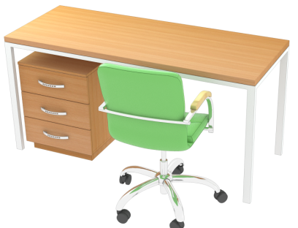 | 1
9 | Студентське крісло для аудиторії | - габаритні розміри стільця з пластиковими сидінням та спинкою становлять: 470х540х810 мм.  - має металевий каркас сірого кольору,  - пластиковий моноблок сидіння зі спинкою зеленого кольору. | 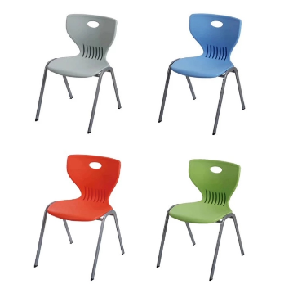 | 30
10 | Офісний стіл і стілець | - комплект складається зі стола розміром 1400х600 Н750 і стільця - 640х690 Н1080-1280  - Стіл має стільницю, боковину, царгу та тумбу ліворуч/праворуч, яка оснащена нішею та трьома висувними шухлядами. Задня стінка тумби виготовлена з ламінованого ДСП завтовшки 16 мм.  - ламіноване ДСП, завтовшки 16 мм кольору Бук;  - ламіноване ДВП, завтовшки 4 мм, білого кольору;  - направляючі роликові;  - ручка металева типу "дуга", кольору Хром.  - стілець на коліщатах, має регулювання по висоті, механізм нахилу сидіння, регулює мий підголівник, стаціонарні підлокітники, має тканеву оббивку сидіння чорного кольору і чорну сітчяту спинку і подголовнік | 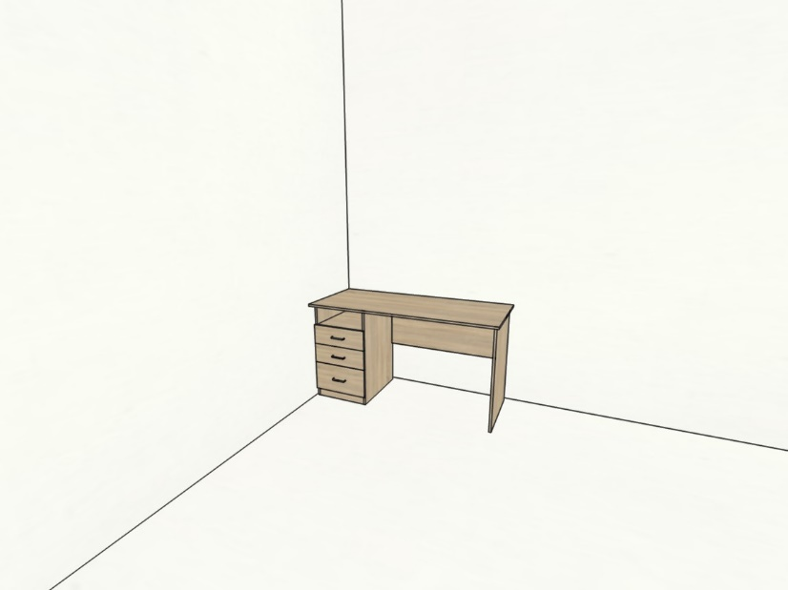  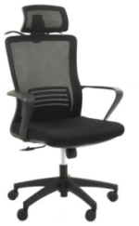 | 5
11 | Стіл для переговорів з стільцями | - комплект складається зі столу 1600х1000 Н750 і 6шт стільців 610х560 Н990  - стіл має О-подібні опори у вигляді металевої рами білого кольору, метал має січення 60х30  - стільниця виготовлена з ДСП кольору Береза, має товщину 32мм  - Стілець має хромовану основу, сидіння обтягнуте шкірозамінником чорного кольору і підлокітники з деревини світлого кольору | 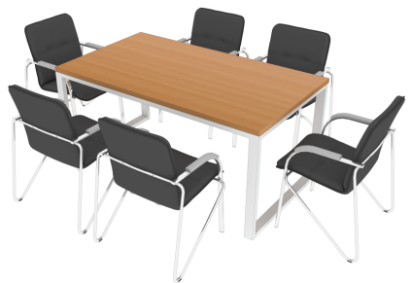 | 1
12 | Офісна шафа для зберігання | - шафа має розміри 1000х385 Н750,  - шафа має має дві двері з однією поличкою і задньої стінку з ДВП,  - корпус шафи виготовлено з ДСП кольору Бук 16мм  - ДВП має білий колір  - ручка металева, дуга хром | 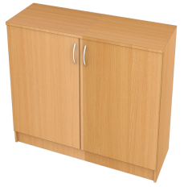 | 3
13 | Офісний журнальний столик | - журнальний столик має розміри 630х640 Н550  - ДСП 16мм, колір Бук  - дерев'яні ніжки кольору Бук | 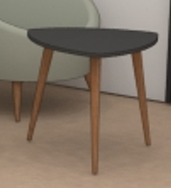 | 2
14 | Вішалка для одягу | - вішак має розміри 1500х600 Н1600  - вішка має металеву раму білого кольору, метал має січення 20х20  - Вішак двосторонній і в верхній частині має ДСП деталь кольору Лайм з гачками і металеву штангу для навішування плечиків | 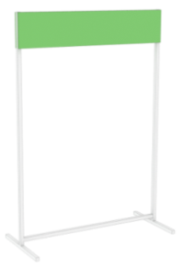 | 3
РАЗОМ:

Покупець:  ВГО "УКРАЇНСЬКА АСОЦІАЦІЯ ЦЕНТРІВ ПІДТРИМКИ БІЗНЕСУ" (УАЦПБ)  Адреса місцезнаходження: 54001, Україна, м.Миколаїв, вул. Марка Кропивницького, 51/1;  Адреса юридична: 54001, Україна, вул. Героїв Рятувальників, буд 2, офіс 107  ЄДРПОУ 26112446  Тел. +380672340677  Поточний рахунок: UA543264610000026001306204258  Ф-ія Микол.обл АТ «Ощадбанк»  ________________Артем Ващиленко |  | Постачальник:  .  тел.:  ел.пошта:  Поштова адреса:  ЄДРПОУ/ІПН  Поточний рахунок:  _______________

